慶鴻工業社
綜合加工目錄

服務項目
CNC零件加工(2D半)
精 密 機 械 零 件 製 造
專 業 臥 式 搪 孔 加 工
大 型 旋 臂 鑽 床 加 工
地址:台中市太平區光興路807巷76-1號
連絡電話:(04)2270-1600
傳真:(04)2270-7506
統編:10975374
E-mail:ching-hong22701600@hotmail.com
網址:http://ching-hong.weebly.com/
FB:慶鴻工業社
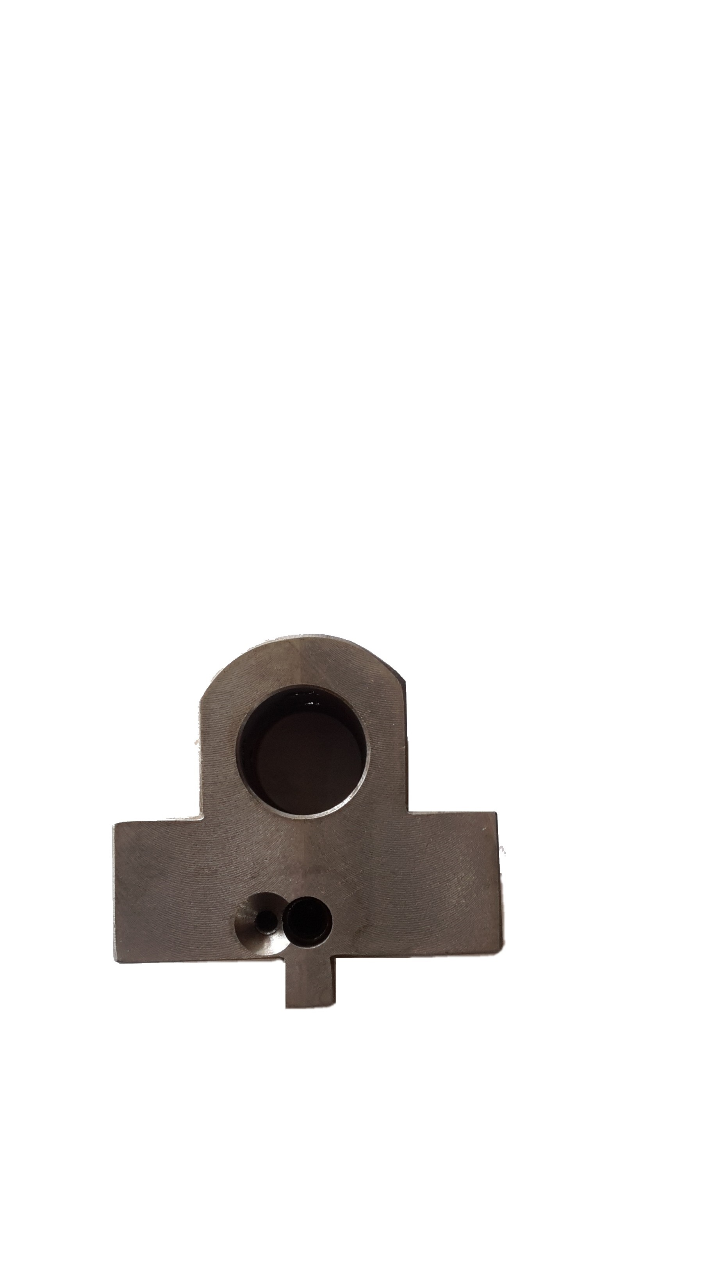
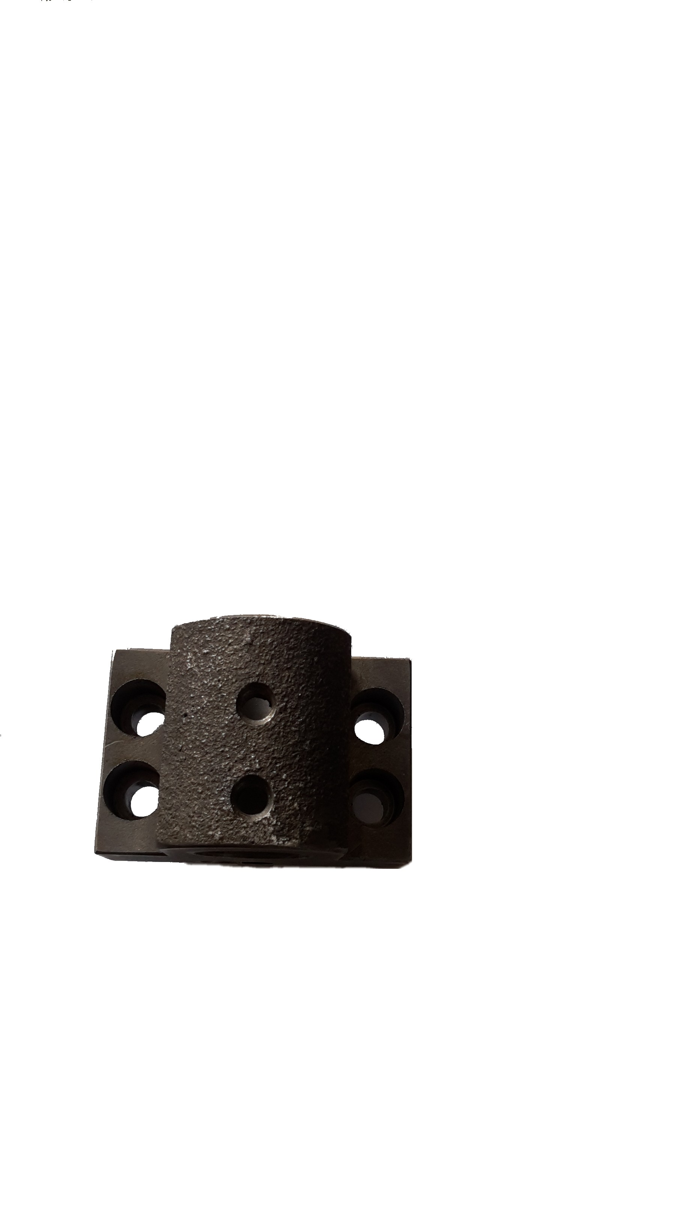
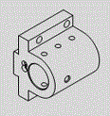
搪刀座

尺寸:65*75*Ø25
材質:FC25
適用於CNC車床
可客製化

P.1

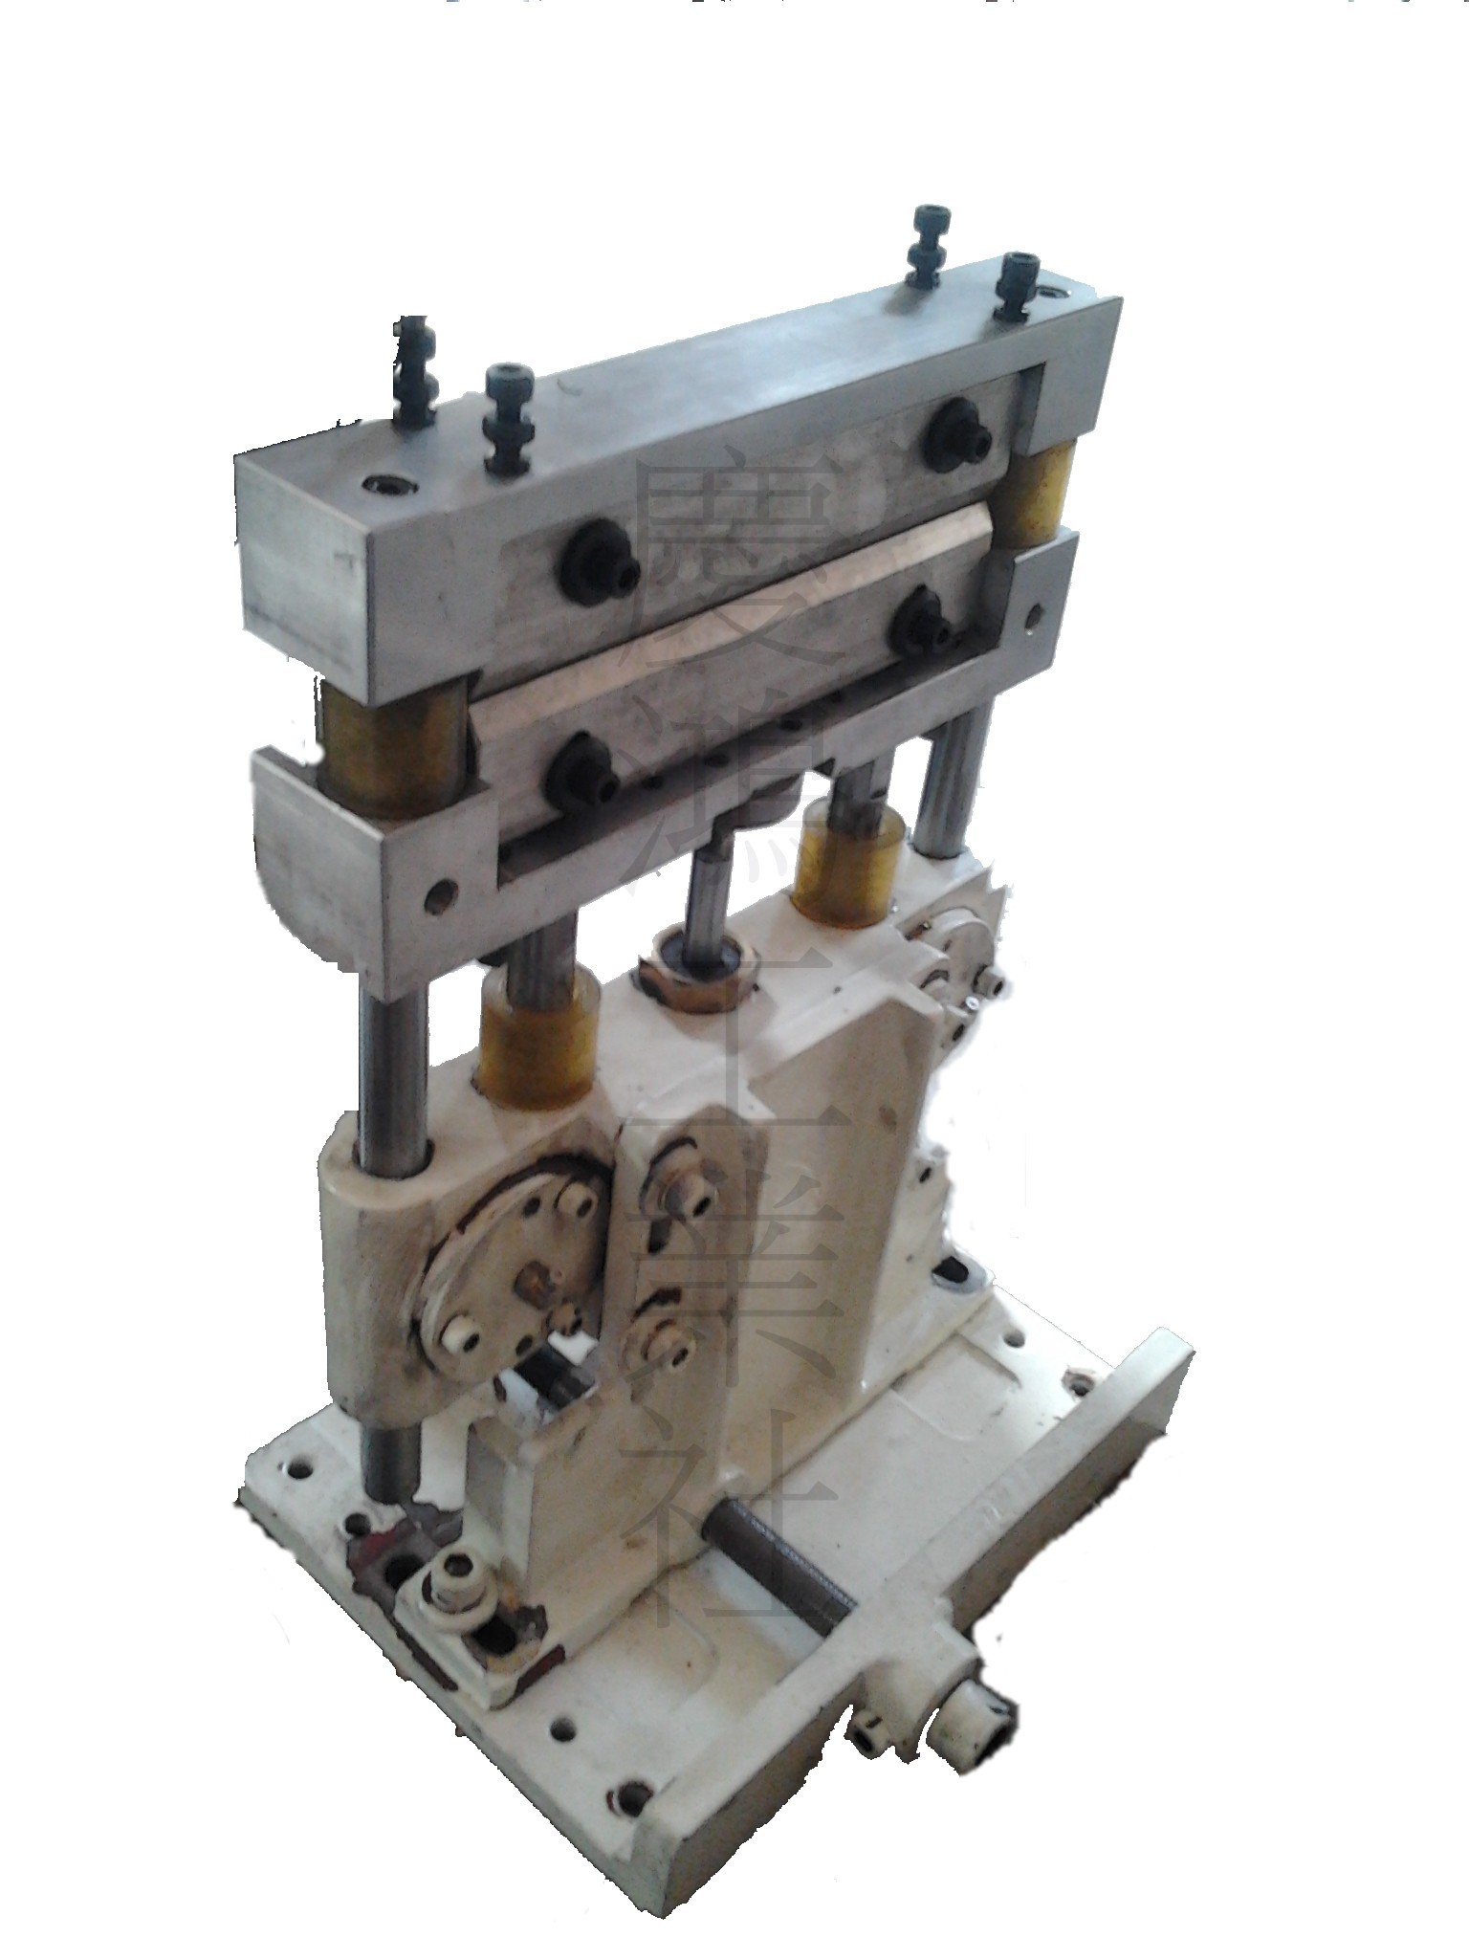

塑 膠 切 斷 及 封 口 座
尺寸:客製化
材 質 :鋁合金、鐵及鑄鐵等
適 用 於 塑 膠 包 裝 及 切 斷

P.2

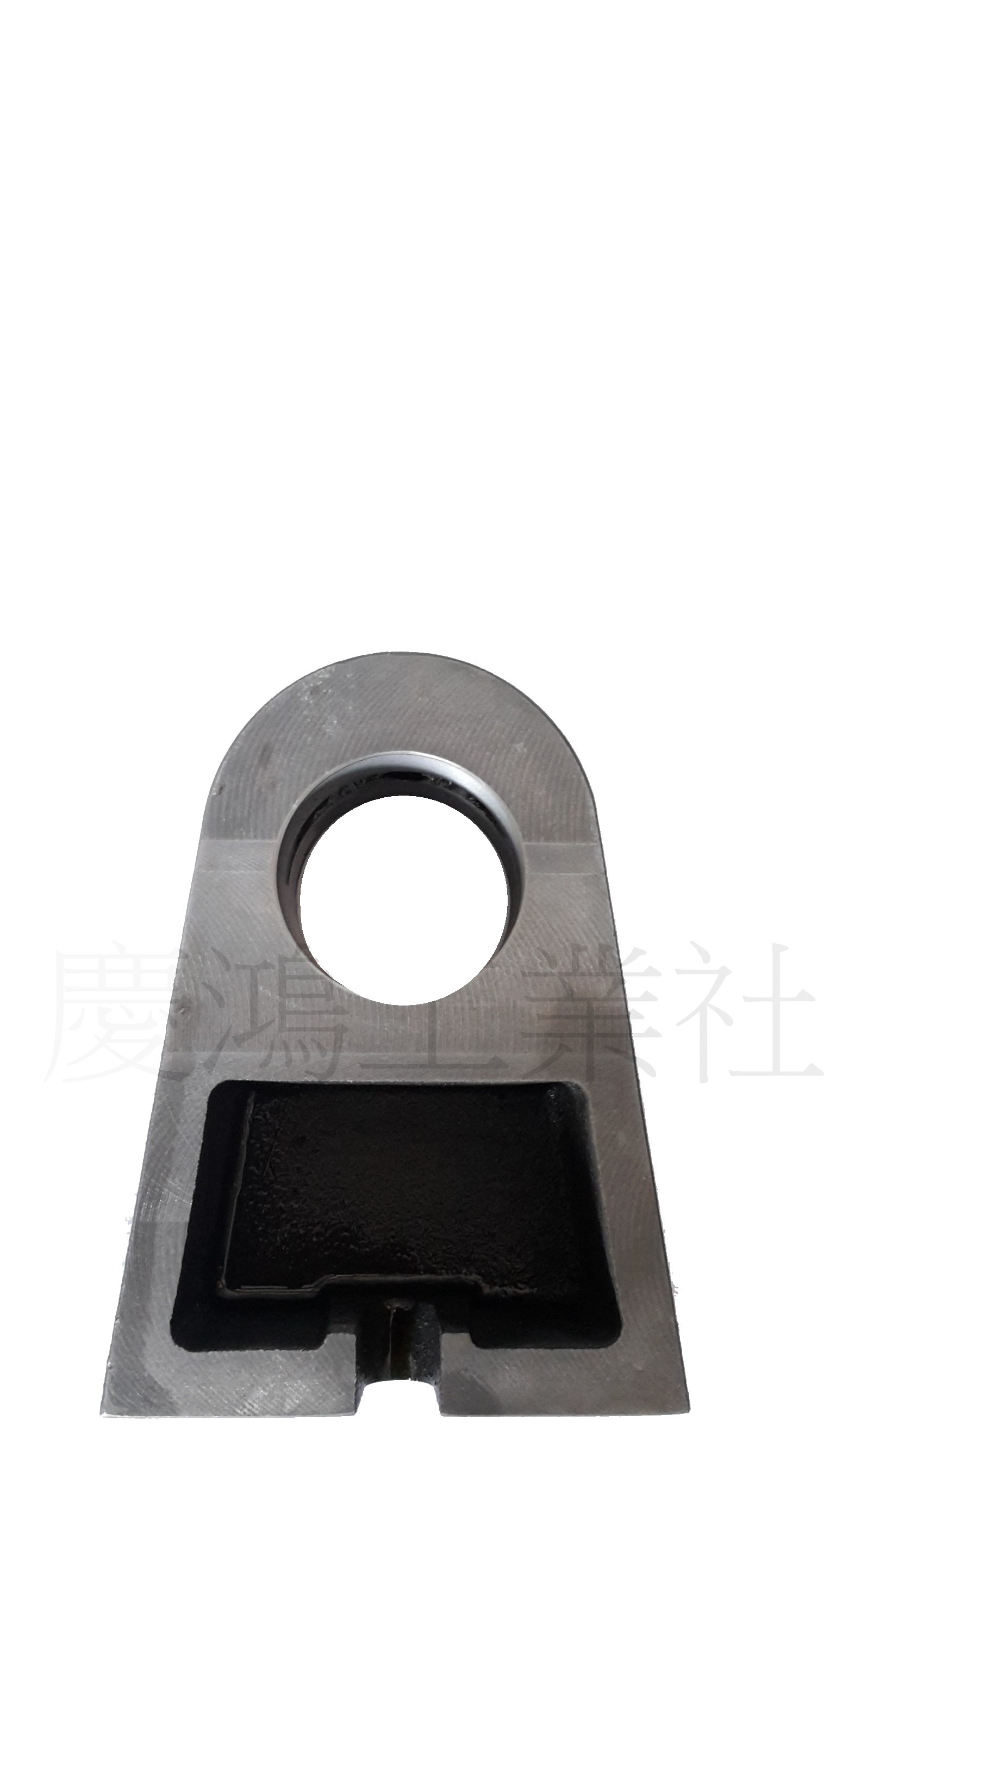
迴轉永磁台座
尺寸:客製化
材質:FC25等
適 用 於 迴 轉 式 永 久 磁 盤

P.3

